Каратузский сельсовет
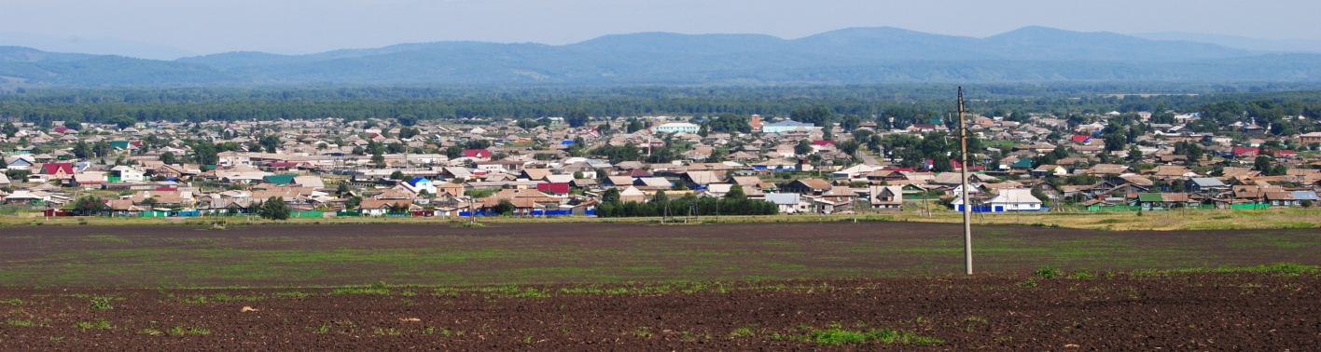

№ 14 (425) от 13 марта 2024 г.

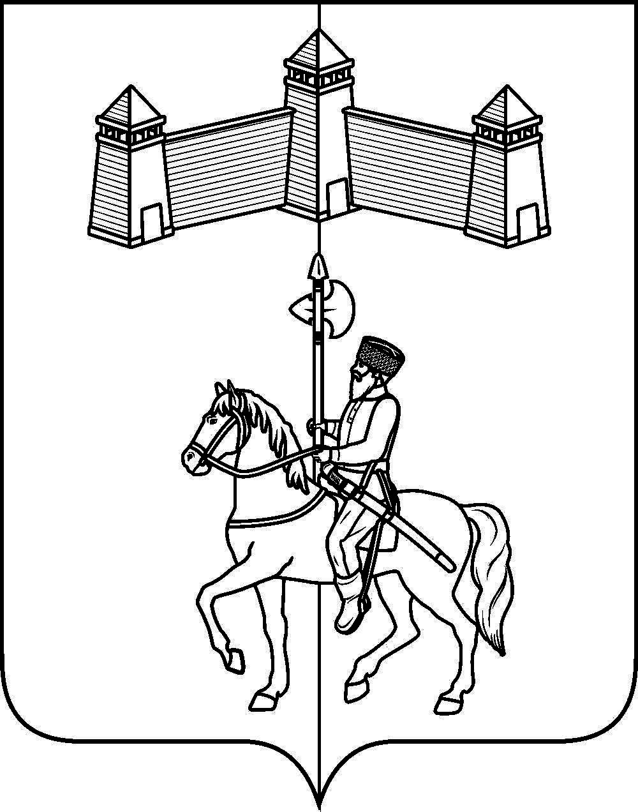

КАРАТУЗСКИЙ СЕЛЬСКИЙ СОВЕТ ДЕПУТАТОВ

КАРАТУЗСКОГО РАЙОНА КРАСНОЯРСКОГО КРАЯ

РЕШЕНИЕ

12.03.2024г. с.Каратузское №24-150

Об утверждении порядка определения цены продажи земельного участка при заключении договора купли-продажи земельного участка, находящегося в муниципальной собственности муниципального образования Каратузский сельсовет Каратузского района Красноярского края, без проведения торгов

В соответствии с Федеральным законом от 25.10.2001 «137-ФЗ «О введении в действие Земельного кодекса РФ», статьей 39.4 Земельного кодекса Российской Федерации, руководствуясь Уставом Каратузского сельсовета Каратузского района Красноярского края, Каратузский сельский Совет депутатов
РЕШИЛ:
1. Утвердить Порядок определения цены продажи земельного участка при заключении договора купли-продажи земельного участка, находящегося в муниципальной собственности муниципального образования Каратузский сельсовет Каратузского района Красноярского края, без проведения торгов согласно приложению.
2. Настоящее Решение вступает в силу в день, следующий за днем его официального опубликования в печатном издании «Каратузский Вестник».
3. Контроль за исполнением настоящего Решения возложить на постоянную комиссию по вопросам экономики, бюджета, налогам и муниципальной собственности.

Председатель Совета депутатов  ___________________И.В.Булгакова | Глава сельсовета  __________________А.А. Саар

Приложение
к Решению Каратузского
сельского Совета депутатов
от 12.03.2024г. №24-150

Порядок
определения цены продажи земельного участка при заключении
договора купли-продажи земельного участка, находящегося
в муниципальной собственности муниципального образования Каратузский сельсовет Каратузского района Красноярского края,
без проведения торгов

1. При продаже земельных участков, находящихся в муниципальной собственности без проведения торгов, в случае если федеральными законами не установлен иной порядок приобретения земельных участков в собственность, их цена определяется для:
а) земельных участков, на которых расположены жилые дома (часть дома), собственникам таких жилых домов (части дома), - в размере 2,5 процентов кадастровой стоимости земельного участка;
б) земельных участков, на которых расположены здания, строения, сооружения не относящиеся к жилым, собственникам таких зданий, строений, сооружений либо помещений в них, в размере 3,5 процентов кадастровой стоимости земельного участка;
в) земельных участков, находящихся в постоянном (бессрочном) пользовании юридических лиц, указанным юридическим лицам, за исключением лиц, указанных в п.2 ст.39.9 Земельного кодекса РФ, - в размере 20 процентов кадастровой стоимости земельного участка;
г) земельных участков крестьянскому (фермерскому) хозяйству или сельскохозяйственной организации, - в размере 17 процентов кадастровой стоимости земельного участка;
д) земельных участков, предназначенных для ведения сельскохозяйственного производства и переданных в аренду гражданину или юридическому лицу, этому гражданину или этому юридическому лицу по истечении трех лет с момента заключения договора аренды с этим гражданином или этим юридическим лицом либо передачи прав и обязанностей по договору аренды земельного участка этому гражданину или этому юридическому лицу при условии отсутствия у уполномоченного органа информации о выявленных в рамках государственного земельного надзора и неустраненных нарушениях законодательства Российской Федерации при использовании такого земельного участка в случае, если этим гражданином или этим юридическим лицом заявление о заключении договора купли-продажи такого земельного участка без проведения торгов подано до дня истечения срока указанного договора аренды земельного участка, - в размере 15 процентов кадастровой стоимости земельного участка;
е) земельных участков, выделенных в счет земельных долей, находящихся в муниципальной собственности, сельскохозяйственной организации или крестьянскому (фермерскому) хозяйству, если сельскохозяйственная организация или крестьянское (фермерское) хозяйство обратились в орган местного самоуправления с заявлением о заключении договора купли-продажи земельного участка в течение шести месяцев с момента государственной регистрации права муниципальной собственности на такой земельный участок, - в размере 15 процентов кадастровой стоимости земельного участка;
ж) земельных участков гражданам для индивидуального жилищного строительства, ведения личного подсобного хозяйства в границах населенного пункта, садоводства для собственных нужд, гражданам или крестьянским (фермерским) хозяйствам для осуществления крестьянским (фермерским) хозяйством его деятельности в соответствии со ст.39.18 Земельного кодекса РФ, - в размере 13 процентов кадастровой стоимости земельного участка.
2. В случае заключения без проведения торгов договора купли-продажи в отношении земельного участка, находящегося в муниципальной собственности, не указанного в пункте 1 настоящего Порядка, цена такого земельного участка определяется на основании отчета независимого оценщика, составленного в соответствии с законодательством Российской Федерации об оценочной деятельности.
В случае если цена земельного участка, определенная на основании отчета независимого оценщика, превышает его кадастровую стоимость, цена такого земельного участка устанавливается в размере равной его кадастровой стоимости.

Выпуск номера подготовила администрация Каратузского сельсовета.
Тираж: 5 экземпляров.
Адрес: село Каратузское улица Ленина 30

